#### 1-лаборатория иши. Тузилмали ва тақвимий режалаштириш

**Лаборатория иши мақсади:** тармоқ жадвалларини тузиш, ишни бошлашнинг ерта ва кеч вақтларини ҳисоблаш, критик йўлни топиш кўникмаларига эга бўлиш.

**Назарий маълумотлар**

**1.1. Тузилмали режалаштириш**

Тузилмали режалаштириш бир неча босқичларни ўз ичига олади:

1. Лойиҳани амалга ошириш учун зарур бўлган ишларни алоҳида ишлар тўпламига ажратиш;
2. Ишнинг кетма-кетлигини тасвирлайдиган тармоқ-жадвалини тузиш;
3. Ишнинг вақтинчалик хусусиятларини баҳолаш ва тармоқ жадвалини таҳлил қилиш.

Тузилмали режалаштириш босқичида тармоқ жадвали асосий ролни ўйнайди.

**Тармоқ жадвали** – бу йўналтирилган график бўлиб, унда чўққилар лойиҳанинг ишини, йойлар эса вақтнинг ўзаро боғлиқлигини кўрсатади.

Тармоқ жадвали қуйидаги хусусиятларга жавоб бериши керак.

1. Хар бир иш битта ва фақат битта чўққига тўғри келади. Хеч қайси иш тармоқ жадвалида икки маротаба кўрсатилмайди. Бироқ ҳар қандай ишни бир нечта алоҳида ишларга бўлиш мумкин, уларнинг ҳар бири жадвалнинг алоҳида учига тўғри келади.
2. Хеч қайси иш ўзига тегишли бўлган аввалги иш якунланмагунча бошлана олмайди. Яъни бирон бир ёй чўққига тегишли бўлса, ушбу чўққидан ёй чиқиб кетиб иш тугаганидан сўнг ишни бошлаш мумкин.
3. Муайян ишни зудлик билан бажарадиган бирон бир иш унинг тугашидан олдин бошланиши мумкин эмас. Бошқача қилиб айтганда, агар бир нечта ёйлар ишдан чиқиб кетса яъни иш тугатилса, унда бу ёйларни ўз ичига олган ишларнинг хеч бири бу иш тугашидан олдин бошланиши мумкин эмас.
4. Лойиҳа ишининг бошланиши ва охири нол муддат билан белгиланади. Бундай ишлар мухим босқич ёки давр дэб аталади, ва лойиҳанинг енг муҳим босқичларини бошланиши ёки тугашини билдиради.

**Мисол**. Мисол тариқасида "Дастурий тўплам ишлаб чиқиш" лойиҳасини кўриб чиқамиз. Дейлик, лойиҳанинг хусусиятлари 1.1 жадвалда келтирилган ишлардан иборат

|  |  |  |
| --- | --- | --- |
| Жадвал 1.1. | | |
| **Иш рақами** | **Иш номи** | **Муддати** |
| 1 | Лойиҳанинг бошланиши | 0 |
| 2 | Вазифанинг қўйилиши | 10 |
| 3 | Интерфейс ишлаб чиқиш | 5 |
| 4 | Маълумотларни қайта ишлаш модулларини ишлаб чиқиш | 7 |
| 5 | Маълумотлар базасини ишлаб чиқиш | 6 |
| 6 | Маълумотлар базасини тўлдириш | 8 |
| 7 | Дастур тўпламини тузиш | 5 |
| 8 | Тестлаш ва хатоликларни тузатиш | 10 |
| 9 | Дастур хужжатларини тайёрлаш | 5 |
| 10 | Лойиҳанинг тугаши | 0 |

Ушбу лойиҳанинг тармоқ жадвали 1.1 расмда келтирилган. Унда одатий ишларга мос келадиган чўққилар ингичка чизиқ билан, муҳим босқичлар қалин чизиқ билан ўралган.

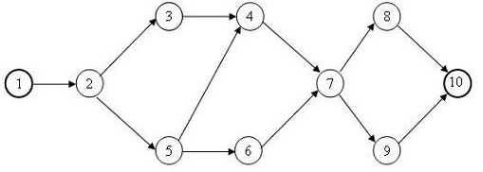

Расм. 1.1.Лойиҳанинг тармоқ жадвали

Тармоқ жадвали лойиҳанинг муҳим ишини ва унинг давомийлигининг берилган қийматларидан критик йўлни топишга имкон беради.

**Критик иш** деб, иш бошланишининг кечикиши бутун лойиҳа тугашининг кечикишига сабаб бўлишига айтилади. Бундай ишлар вақт захирасига эга бўлмайди. Критик бўлмаган ишлар бир неча вақт захирасига эга бўлади, ва ушбу захира ҳисобидан ишнинг бошланиши кечиктирилши мумкин.

**Критик йўл –** бу тармоқ жадвалининг бошидан охиригача фақат критик ишлардан ўтишдан иборат бўлган йўлдир. Критик йўлнинг умумий давомийлиги лойиҳани амалга оширишнинг минимал вақтини белгилайди.

Критик йўлни топиш критик ишни топишдан бошланади ва икки босқичда амалга оширилади.

1. Ҳар бир лойиҳа иши бошланишининг эрта вақтини ҳисоблаш. Бу қиймат қайси ишни бошлаш мумкин бўлмаган вақтни кўрсатади.
2. Ҳар бир лойиҳа иши бошланишининг кеч вақтини ҳисоблаш. Ушбу қиймат бутун лойиҳанинг давомийлигини оширмасдан ишни бошлаш мумкин бўлган вақтни кўрсатади.

Критик ишлар иш бошланишининг эрта ва кеч вақтлари бир хил қийматга эга бўлади.

t_i – ишнинг бажарилиш вақти деб белгилаймиз i, T_p(i) – иш бошланишининг эрта вақти i, T_П(i) – иш бошланишининг кеч вақти i. Бунда

T_p(i)=max(T_p(j)+t_j)\\
j\in G


G – ишлар кўплиги, тўғридан-тўғри аввалги иш i. Лойиҳанинг эрта бошланиш вақти 0 га тенг.

Лойиҳанинг сўнгги иши 0 давомийлигининг муҳим босқичи бўланлиги туфайли, унинг эрта бошланиш вақти лойиҳанинг давомийлигига тўғри келади. Ушбу қийматни T деб оламиз. Энди T ни сўнгги ишнинг кеч бошланиш вақти деб оламиз, қолган ишларнинг кеч бошланиш вақти қуйидаги формула асосида ҳисобланади:

T_П(i)=min(T_П(j)-t_i)\\
j\in H


Бу ерда H – ишлар кўплиги, тўғридан-тўғри кейинги иш i.

Схематик равишда ишнинг эрта ва кеч бошланиш вақти мос равишда 1.2 ва 1.3 расмда кўрсатилган

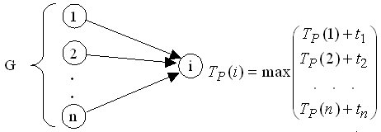

Расм. 1.2.Ишнинг эрта бошланишини ҳисоблаш схемаси

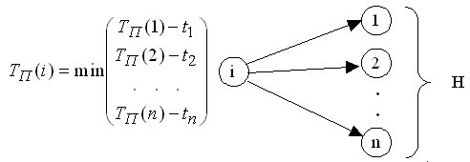

Расм. 1.3.Ишнинг кеч бошланишини ҳисоблаш схемаси

**Мисол**. 1.1 расмда кўрсатилган тармоқ жадвалидан "Дастурий тўплам ишлаб чиқиш" лойиҳаси учун критик иш ва критик йўлни топамиз, ишнинг давомийлиги кунлар билан ҳисобланади ва 1.1 жадвалда кўрсатилган.

Аввал ҳар бир ишнинг эрта бошланиш вақтини ҳисоблаймиз. Ҳисоблаш лойиҳанинг бошланиш ва тугатиш ишларидан бошланади. Ҳисоблаш жараёни ва натижалари 1.4 расмда келтирилган.

Эрта бошланиш вақтидан ташқари биринчи босқичнинг натижаси лойиҳанинг умумий давомийлиги ҳисобланади  T= 39 кун.

Кейинги босқичда иш бошланишининг кечки вақтини ҳисоблаймиз. Ҳисоблаш охиридан бошланади ва лойиҳанинг биринчи ишида тугайди. Ҳисоблаш жараёни ва натижалари 1.5 расмда келтирилган.

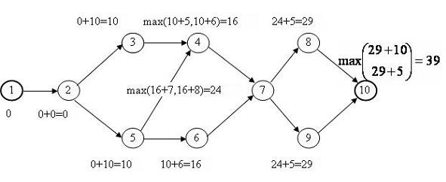

Расм. 1.5.Ишнинг эрта бошланишини ҳисоблаш

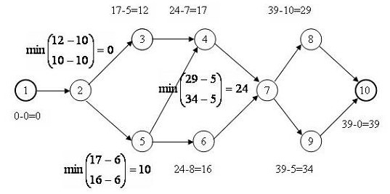

Расм. 1.5. Ишнинг кеч бошланишини ҳисоблаш

Ҳисоблашларнинг натижалари 1.2 жадвалда келтирилган. Унда критик ишлар ажратиб белгиланган. Критик йўл тармоқ жадвалининг критик ишлари билан боғлаш орқали олинади. Буни 1.6 расмда кўрсатилган узиқ-чизиқ кўрсаткичлар кўрсатмоқда

|  |  |  |  |  |  |  |  |  |  |  |
| --- | --- | --- | --- | --- | --- | --- | --- | --- | --- | --- |
| Жадвал 1.2. | | | | | | | | | | |
| Иш | **1** | **2** | 3 | 4 | **5** | **6** | **7** | **8** | 9 | **10** |
| Эрта бошланиш вақти | **0** | **0** | 10 | 16 | **10** | **16** | **24** | **29** | 29 | **39** |
| Кеч бошланиш вақти | **0** | **0** | 12 | 17 | **10** | **16** | **24** | **29** | 34 | **39** |
| Заҳирадаги вақт | **0** | **0** | 2 | 1 | **0** | **0** | **0** | **0** | 5 | **0** |

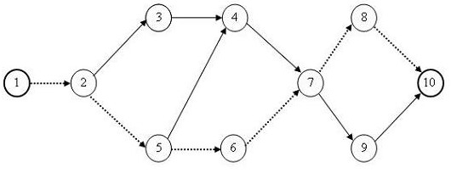

Расм. 1.6.Лойиҳанинг критик йўли

T_p(i) ва T_П(i) қийматлари ҳисобланганидан сўнг ҳар бир иш учун алоҳида захира вақти ҳисоблаб чиқилади R(i):

R(i)=T_П(i)-T_p(i)


Ушбу қиймат лойиҳанинг муддатини узайтирмасдан i ишни қанчагача кечиктириш мумкинлигини кўрсатади.

Критик ишлар учун захира вақти 0 га тенг. Шунинг учун ҳам лойиҳа менеджерининг асосий эътибори ишларнинг вақтида бажарилишини назорат қилишга қаратилиши керак.

Критик бўлмаган ишлар учун захира вақти 0 дан юқори ва бу лойиҳа менеджерига ишнинг бошланиш ва ресурслардан фойдаланиш имконини муаммосиз бошқариш имконини беради. Қуйидаги вариантларни кўриб чиқамиз.

1. Иш вақтининг кечикиши вақт захирасидан ошмайдиган миқдорда амалга оширилади ва иш учун зарур бўлган ресурслар критик ишларни бажариш учун юборилади. Бу критик ишларнинг давомийлиги ва умуман лойиҳанинг қисқаришига олиб келиши мумкин;
2. Критик бўлмаган иш ресурсларнинг юкламаси натижасида унинг муддати ошиб боради ва бўш ресурслар критик ишни бажариш учун ишлатилади, бу ҳам унинг давомийлиги ва бутун лойиҳа муддатининг қисқаришига олиб келади.

Мисолда келтирилган лойиҳанинг 3, 4 ва 9 ишлари 1.2 жадвалга мувофиқ вақт захирасига эга.

#### 1.2.Тақвимий режалаштириш

Тақвимий режалаштириш босқичида тақвимий жадвал ишлаб чиқилади, ва бу жадвал **Гант диаграммаси** деб аталади. Гант диаграммаси лойиҳанинг қуйидаги параметрларини намоён этади:

1. Тармоқ жадвали асосида олинган ишларнинг тузилиши;
2. Ишлатиладиган ресурсларнинг таркиби ва уларнинг ишлар кесимида бўлиниши;
3. Ишнинг бошланиш ва тугаш тақвимий кунлари.

Мисол тариқасида "Дастурий тўплам ишлаб чиқиш" лойиҳасини кўриб чиқамиз. Аввало ушбу лойиҳа учун керак бўладиган ресурсларни аниқлаб олиш лозим. Дейлик, фақат ижрочилар ресурс сифатида ишга тушади, ва улар 1.3 жадвалга мувофиқ ишлар орасида бўлинади

|  |  |  |
| --- | --- | --- |
| Жадвал 1.3. | | |
| **№ Иш** | **Иш номи** | **Ижрочи** |
| 1 | Лойиҳанинг бошланиши | - |
| 2 | Мақсаднинг қўйилишии | Раҳбар |
| 3 | Интерфейс ишлаб чиқиш | Дастурчи1 |
| 4 | Маълумотларни қайта ишлаш модулларини ишлаб чиқиш | Дастурчи 1 |
| 5 | Маълумотлар базаси тузилишини ишлаб чиқиш | Дастурчи 2 |
| 6 | Маълумотлар базасини тўлдириш | Дастурчи 2 |
| 7 | Дастур тўпламини тузиш | Дастурчи 1  Дастурчи 2 |
| 8 | Тестлаш ва ҳатоликларни тўғирлаш | Дастурчи 1  Дастурчи 2  Раҳбар |
| 9 | Дастурий хужжатларни тузиш | Раҳбар |
| 10 | Лойиҳанинг тугаши | - |

Лойиҳанинг бошланиш вақтини белгилаймиз – 9 сентябрь 2019й. (душанба). Тармоқ жадвали тузилаётганда фақат ишчи кунлар ҳисобланади. Барча шанба ва якшанба кунлари дам олиш куни деб ҳисобланади, шунингдек байрам кунлари ҳам.

1.7 расмда келтирилган тақвимий жадвалда (Гант диаграммаси) муҳим босқичлар ромбиклар билан, иш муддати узун чизиқлар билан, ишнинг захирадаги вақти стрелкали узун чизиқлар билан, узуқ чизиқлар билан эса аввалги ишнинг тугаши ва кейинги ишнинг бошланиши кўрсатилган.

Иш

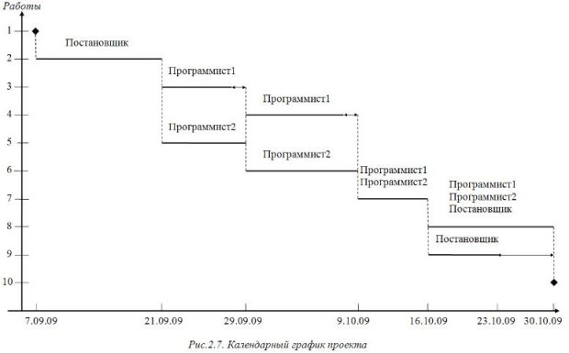

26.09.2019

05.10.2019

15.10.2019

19.10.2019

24.10.2019

30.10.2019

09.09.2019

Раҳбар

Дастурчи 2

Раҳбар

Дастурчи 1

Дастурчи 1

Дастурчи 2

Дастурчи 2

Дастурчи 1

Дастурчи 1

Дастурчи 2

Раҳбар

Расм. 1.7. лойиҳанинг тақвимий жадвали

Дастурчи 1

Юкланиш (%)

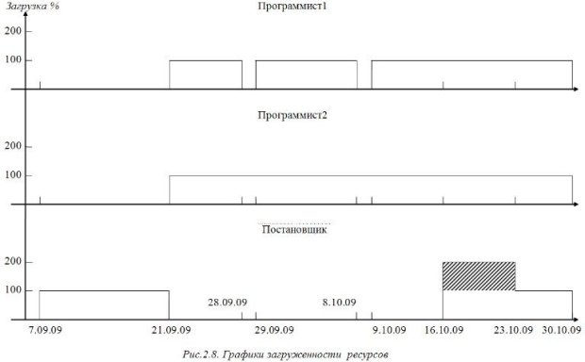

30.10.2019

24.10.2019

19.10.2019

05.10.2019

04.10.2019

26.09.2019

25.09.2019

09.09.2019

Раҳбар

Дастурчи 2

Расм. 1.8. Ресурсларнинг юкланиш жадвали

Гант диаграммаси асосида ресурсларнинг юкланиш жадвали тузиб чиқилади. Ушбу жадвал лойиҳани бажариш жараёнида маълум ресурсларнинг фоиздаги юкламасини кўрсатади. Абсцисса ўқи лойиҳанинг вақт оралиғини, ордината ўқи бўйича эса ижрочининг хозирги вақтда бажараётган лойиҳанинг барча вазифаларини умумий улушини кўрсатади.

Одатда ижрочи маълум бир вазифани бажариш учун банд бўлади ва уни бажаргачгина кейинги босқич вазифасига ўтади. Бу 100% лик юклама улушидир. Лекин баъзи ҳолатларда у бир вақтнинг ўзида 2 ёки ундан ортиқ вазифани параллел равишда бажариши мумкин. Мисол учун, 50% лик улуш юкламасида куннинг ярим қисмини ажратган ҳолда.

"Дастурий тўплам ишлаб чиқиш" лойиҳасининг ресурслар юкламаси жадвали 1.8 расмда келтирилган. У хар бир ишчининг ўз вазифасини 100% белгиланган режа асосида бажараётган кўрсаткич асосида тузилган. Жадвалдан кўришимиз мумкинки раҳбара 24 дан 30 октябргача 2 иш параллел равишда юкланган. Унинг юкланган майдони чизиқлар билан бўяб кўрсатилган.

#### 

### Методические указания к выполнению лабораторной работы

#### Пример составления и расчета сетевого графика

Предположим, что мы составляем проект *Внедрение бухгалтерской системы* для небольшой бухгалтерии, содержащей порядка 10 рабочих мест.

**Этап 1. Составление перечня работ**

В результате анализа выделяем перечень работ по проекту и оцениваем их длительность в днях. Результаты заносим в табл.2.4.

|  |  |  |
| --- | --- | --- |
| Таблица 1.4. | | |
| **№** | **Название работы** | **Длительность** |
| 1 | Начало проекта | - |
| 2 | Выбор системы | 15 |
| 3 | Приобретение программного обеспечения | 7 |
| 4 | Составление проекта сети | 7 |
| 5 | Приобретение компьютеров и сетевого оборудования | 15 |
| 6 | Обучение администратора и программиста | 30 |
| 7 | Монтаж локальной сети | 20 |
| 8 | Установка ПО на компьютеры | 5 |
| 9 | Установка сетевого ПО, настройка сети | 25 |
| 10 | Ввод начальных данных в информационную базу | 40 |
| 11 | Обучение персонала | 30 |
| 12 | Передача в эксплуатацию | 5 |
| 13 | Конец проекта | - |

**Этап 2. Определение взаимосвязей между работами**

Для каждой работы из табл.1.4 требуется установить номера тех работ, до окончания которых она не может быть начата. Результат заносится в табл.1.5.

|  |  |  |
| --- | --- | --- |
| Таблица 1.5. | | |
| **№** | **Название работы** | **Предшественники** |
| 1 | Начало проекта | - |
| 2 | Выбор системы | 1 |
| 3 | Приобретение программного обеспечения | 2 |
| 4 | Составление проекта сети | 2 |
| 5 | Приобретение компьютеров и сетевого оборудования | 2 |
| 6 | Обучение администратора и программиста | 4 |
| 7 | Монтаж локальной сети | 4; 5 |
| 8 | Установка ПО на компьютеры | 3; 5 |
| 9 | Установка сетевого ПО, настройка сети | 6; 7; 8 |
| 10 | Ввод начальных данных в информационную базу | 9 |
| 11 | Обучение персонала | 9 |
| 12 | Передача в эксплуатацию | 10; 11 |
| 13 | Конец проекта | - |

**Этап 3. Составление сетевого графика работ**

Каждая из работ табл.1.5 на сетевом графике обозначается кружком, в который заносится ее номер. Кружки соединяются стрелками. Стрелка соответствует одному из чисел столбца *Предшественники* и соединяет работу-предшественник с работой-последователем. Результат изображен на рис.1.9.

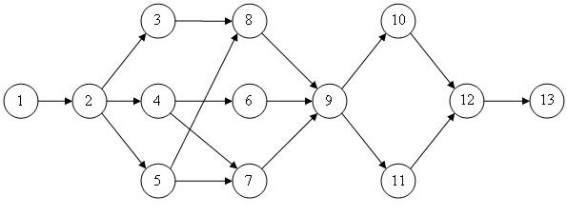

Рис. 1.9.Сетевой график проекта внедрения бухгалтерской системы

**Этап 4. Вычисление раннего времени начала работ**

В соответствии со схемой, приведенной на рис.1.2 вычисляем раннее время начала работ с учетом их длительностей из табл.1.4 и связей, задаваемых сетевым графиком на рис.1.9. Вычисления начинаются с первой и заканчиваются последней работой проекта. Последовательность вычислений приведена в табл.1.6. Результат показывает, что длительность проекта равна 122 дня.

|  |  |  |  |  |  |
| --- | --- | --- | --- | --- | --- |
| Таблица 2.6. | | | | | |
|  | **№** | **Раннее время начала** | **Длительность** |  |  |
| 1 | - | - | - | - | 0 |
| 2 | 1 | 0 | 0 | 0+0 | 0 |
| 3 | 2 | 0 | 15 | 0+15 | 15 |
| 4 | 2 | 0 | 15 | 0+15 | 15 |
| 5 | 2 | 0 | 15 | 0+15 | 15 |
| 6 | 4 | 15 | 7 | 15+7 | 22 |
| 7 | 4  5 | 15  15 | 7  15 | Max(15 + 7;  15 + 15) | 30 |
| 8 | 3  5 | 15  15 | 7  15 | Max(15 + 7;  15 + 15) | 30 |
| 9 | 6  7  8 | 22  30  30 | 30  20  5 | Max(22+30;  30+20;  30+5) | 52 |
| 10 | 9 | 52 | 25 | 52+25 | 77 |
| 11 | 9 | 52 | 25 | 52+25 | 77 |
| 12 | 10  11 | 77  77 | 40  30 | Max(77+40;  77+30) | 117 |
| 13 | 12 | 117 | 5 | 117+5 | 122 |

**Этап 5. Вычисление позднего времени начала работ**

Используя длительности работ и сетевой график, вычисляем позднее время начала работ. Вычисления начинаются с последней работы проекта, ведутся в обратном порядке и заканчиваются первой работой. Результаты вычислений приведены в табл.1.7.

|  |  |  |  |  |  |
| --- | --- | --- | --- | --- | --- |
| Таблица 1.7. | | | | | |
|  | **№** | **Позднее время начала** |  |  |  |
| 13 | - | - | - | - | 122 |
| 12 | 13 | 122 | 5 | 122-5 | 117 |
| 11 | 12 | 117 | 30 | 117-30 | 87 |
| 10 | 12 | 117 | 40 | 117-40 | 77 |
| 9 | 10  11 | 77  87 | 25 | Min(77-25;  87-25) | 52 |
| 8 | 9 | 52 | 5 | 52-5 | 47 |
| 7 | 9 | 52 | 20 | 52-20 | 32 |
| 6 | 9 | 52 | 30 | 52-30 | 22 |
| 5 | 7  8 | 32  47 | 15 | Min(32-15;  47-15) | 17 |
| 4 | 6  7 | 22  32 | 7 | Min(22-7;  32-7) | 15 |
| 3 | 8 | 47 | 7 | 47-7 | 40 |
| 2 | 3  4  5 | 40  15  17 | 15 | Min(40-15;  15-15;  17-15 | 0 |
| 1 | 2 | 0 | 0 | 0-0 | 0 |

**Этап 6. Вычисление резерва времени работ**

Резерв времени равен разнице между поздним и ранним временем начала работ. Занесем в табл.1.8 и значения и разность (резерв).

|  |  |  |  |
| --- | --- | --- | --- |
| Таблица 1.8. | | | |
| **Работа №** | **Раннее время начала** | **Позднее время начала** | **Резерв времени** |
| 1 | 0 | 0 | 0 |
| 2 | 0 | 0 | 0 |
| 3 | 15 | 40 | 25 |
| 4 | 15 | 15 | 0 |
| 5 | 15 | 17 | 2 |
| 6 | 22 | 22 | 0 |
| 7 | 30 | 32 | 2 |
| 8 | 30 | 47 | 17 |
| 9 | 52 | 52 | 0 |
| 10 | 77 | 77 | 0 |
| 11 | 77 | 87 | 10 |
| 12 | 117 | 122 | 5 |
| 13 | 122 | 122 | 0 |

**Этап 7. Нахождение критического пути**

Критический путь состоит из работ с нулевым резервом времени. В табл.1.9 они выделены заливкой. Обозначим на сетевом графике критический путь пунктирными стрелками. Результат приведен на pис.1.10.

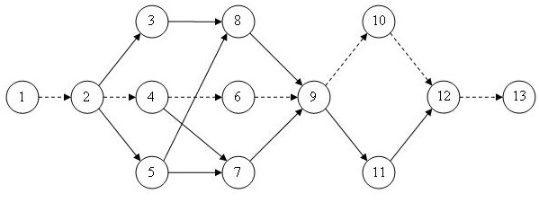

Рис. 1.10. Критический путь проекта внедрения информационной системы

#### 

**Варианты для самостоятельного выполнения**

**Задание**: составить сетевой график, рассчитать раннее и позднее время начала работ, найти критический путь.

|  |  |
| --- | --- |
| **№** | **Задание** |
|  | Внедрение страховой системы |
|  | Внедрение биллинговой системы |
|  | Внедрение поисковой системы |
|  | Внедрение банковской системы |
|  | Внедрение библиотечной системы |
|  | Проектирование мобильного приложения |
|  | Проектирование медицинского приложения |
|  | Проектирование программного обеспечения |
|  | Проектирование локальной сети |
|  | Проектирование глобальной сети |
|  | Проектирование медицинского учреждения |
|  | Проектирование архитектурной системы |
|  | Проектирование корпоративной сети |
|  | Проектирование сервисной системы |
|  | Проектирование дошкольного учреждения |
|  | Проектирование библиотечной системы |
|  | Проектирование образовательного учреждения |
|  | Проектирование биллинговой системы |
|  | Проектирование бизнес-предприятия |
|  | Проектирование ИТ-предприятия |